ΜΗΛΟΠΙΤΑ
5  μήλα
6 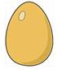 αβγά
2  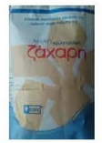 ζάχαρη
1  λάδι
3 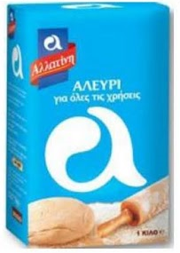 αλεύρι
- 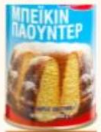 μπέικιν
- 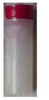 βανίλια

1 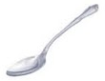 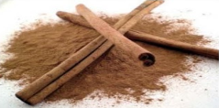 κανέλα

Πως την κάνουμε:
- Στρώνουμε λαδόκολλα στο ταψί
- Πλένουμε , καθαρίζουμε, κόβουμε τα μήλα σε μικρά κομματάκια και τα ανακατεύουμε με την κανέλα
- Σε ένα μπωλ χτυπάμε τα αβγά με την ζάχαρη, προσθέτουμε το λάδι, την βανίλα το αλεύρι και το μπέικιν
- Προσθέτουμε τα μήλα στο μείγμα και αδειάζουμε στο ταψί.
- Ψήνουμε στους 180 για 45΄
Καλή επιτυχία

